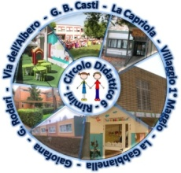 |  | 
CIRCOLO DIDATTICO 6 RIMINI
Via G. B. Casti n. 13 - 47923 – RIMINI
Tel. Fax 0541/386037-380363 - Sito Web: scuole.rimini.com/cd6rimini.gov.it
Mail: rnee01500n@istruzione.it - Casella Pec: rnee01500n@pec.istruzione.it
Cod. Mecc. RNEE01500N DISTRETTO SCOLASTICO N. 46 Cod. Fisc. 82014350407

Prot. 1233/3.2.20 Rimini, 11/03/2015

Circolare n. 103

Ai Docenti scuola Infanzia

Oggetto: Convegno interprovinciale di scuola dell’infanzia – Cesena 28 marzo 2015

Con la presente si comunica che sabato 28 marzo 2015 presso il palazzo del Capitano a Cesena dalle ore 8:45 alle ore 12:00 si terrà il IV convegno interprovinciale “Guardare, vedere, immaginare” di scuola dell’infanzia delle provincie di Forlì Cesena e Rimini.
Si chiede per chi fosse interessato a partecipare di comunicarlo in segreteria entro il 20/03/2015 a Giovanna.

Il Dirigente Scolastico
prof. Christian Montanari
[Firma autografa sostituita a mezzo stampa
ai sensi dell’art. 3, comma2, del D.Lgs. 39/1993]

